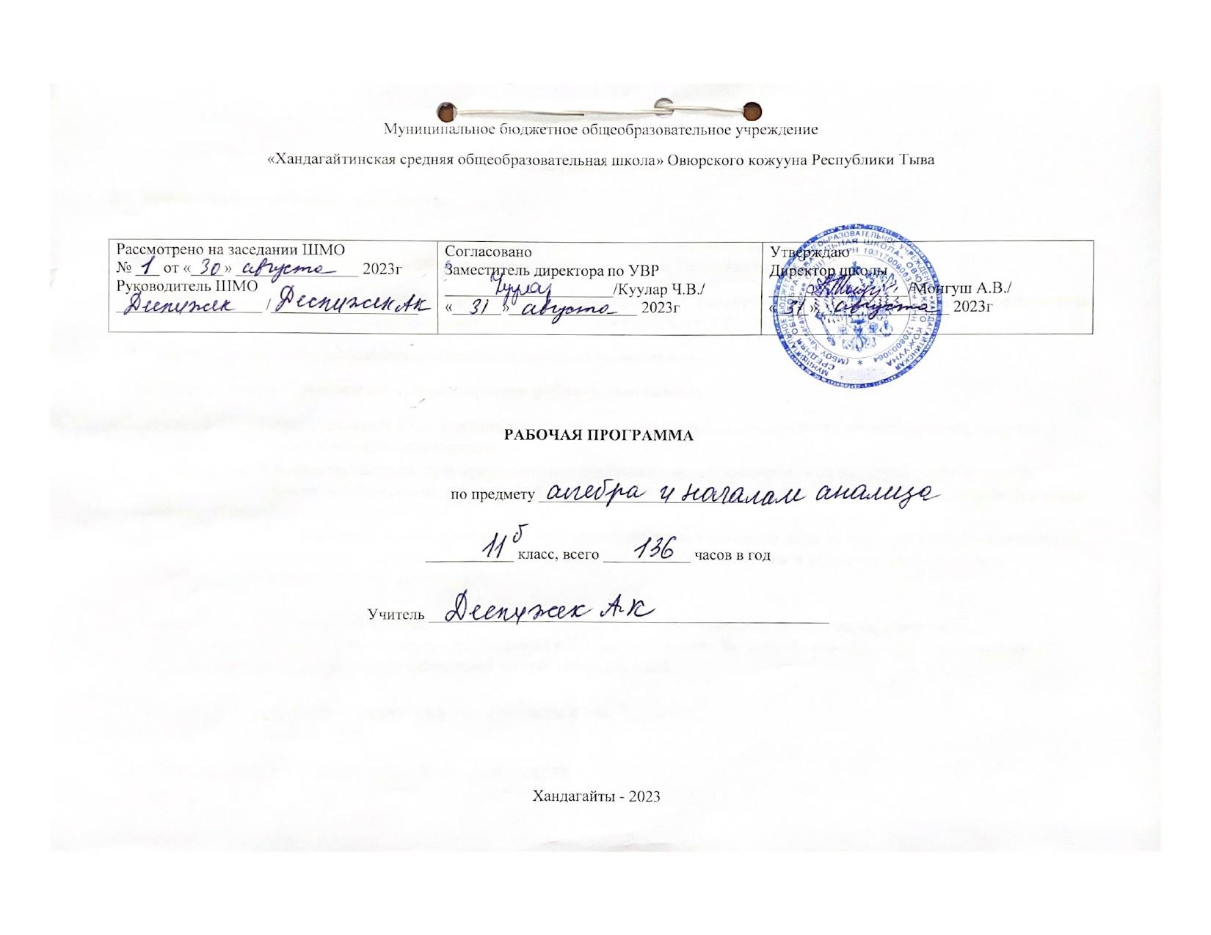

2. Пояснительная записка

2.1. Нормативно-правовые документы.

Рабочая программа составлена на основании нормативно- правовых документов:
1. Федерального закона Российской Федерации «Об образовании в Российской Федерации» 273-ФЗ;
2.Федерального компонента государственного стандарта среднего (полного) общего образования по математике, базовый уровень, утвержденного приказом Минобразования России от 5. 03. 2004 г. № 1089;
3. Примерной программы основного общего образования по математике;
2.2 Цель и задачи , решаемые при реализации рабочей программы :
- формирование представлений о математике как универсальном языке науки, средстве моделирования явлений и процессов, об идеях и методах математики;
- развитие логического мышления, пространственного воображения, алгоритмической культуры, критичности мышления на уровне, необходимом для будущей профессиональной деятельности, а также последующего обучения в высшей школе;
- овладение математическими знаниями и умениями, необходимыми в повседневной жизни, для изучения школьных естественнонаучных дисциплин на базовом уровне, для получения образования в областях, не требующих углубленной математической подготовки;
- воспитание средствами математики культуры личности, понимания значимости математики для научно-технического прогресса, отношения к математике как к части общечеловеческой культуры через знакомство с историей развития математики, эволюцией математических идей.
2.3 Рабочая программа рассчитана на 136 часов в год.
Количество часов в неделю 4 ч.

2.4 Обязательный минимум содержания образования
АЛГЕБРА
Корни и степени. Корень степени n>1 и его свойства. Степень с рациональным показателем и ее свойства. Понятие о степени с действительным показателем. Свойства степени с действительным показателем.
Логарифм. Логарифм числа. Основное логарифмическое тождество. Логарифм произведения, частного, степени; переход к новому основанию. Десятичный и натуральный логарифмы, число е.
Преобразования простейших выражений, включающих арифметические операции, а также операцию возведения в степень и операцию логарифмирования.
ФУНКЦИИ
Показательная функция (экспонента), ее свойства и график.
Логарифмическая функция, ее свойства и график.
НАЧАЛА МАТЕМАТИЧЕСКОГО АНАЛИЗА
Понятие об определенном интеграле как площади криволинейной трапеции. Первообразная. Формула Ньютона-Лейбница.
Примеры использования производной для нахождения наилучшего решения в прикладных, в том числе социально-экономи-ческих, задачах. Нахождение скорости для процесса, заданного формулой или графиком. Примеры применения интеграла в физике и геометрии. Вторая производная и ее физический смысл.
УРАВНЕНИЯ И НЕРАВЕНСТВА
Решение рациональных, показательных, логарифмических уравнений и неравенств. Решение иррациональных уравнений.
Основные приемы решения систем уравнений: подстановка, алгебраическое сложение, введение новых переменных. Равносильность уравнений, неравенств, систем. Решение простейших систем уравнений с двумя неизвестными. Решение систем неравенств с одной переменной.
Использование свойств и графиков функций при решении уравнений и неравенств. Метод интервалов. Изображение на координатной плоскости множества решений уравнений и неравенств с двумя переменными и их систем.
Применение математических методов для решения содержательных задач из различных областей науки и практики. Интерпретация результата, учет реальных ограничений.
ЭЛЕМЕНТЫ КОМБИНАТОРИКИ, СТАТИСТИКИ И ТЕОРИИ ВЕРОЯТНОСТЕЙ
Табличное и графическое представление данных. Числовые характеристики рядов данных.
Поочередный и одновременный выбор нескольких элементов из конечного множества. Формулы числа перестановок, сочетаний, размещений. Решение комбинаторных задач. Формула бинома Ньютона. Свойства биномиальных коэффициентов. Треугольник Паскаля.
Элементарные и сложные события. Рассмотрение случаев и вероятность суммы несовместных событий, вероятность противоположного события. Понятие о независимости событий. Вероятность и статистическая частота наступления события. Решение практических задач с применением вероятностных методов.
2.5 Содержание курса.
«Алгебра и начала анализа»
Степени и корни. Степенные функции (23 ч)
Понятие корня n-й степени из действительного числа. Функции у =, их свойства и графики. Свойства корня n-й степени. Преобразование выражений, содержащих радикалы. Степень с рациональным показателем и ее свойства. Понятие степени с действительным показателем. Свойства степени с действительным показателем. Степенные функции, их свойства и графики
Показательная и логарифмическая функции (35 ч)
Показательная функция, ее свойства и график. Показательные уравнения. Показательные неравенства.
Понятие логарифма. Функция у = log _{a} x, ее свойства и график. Свойства логарифмов. Основное логарифмическое тождество. Логарифм произведения, частного, степени. Переход к новому основанию логарифма. Десятичный и натуральный логарифмы, число e. Преобразование простейших выражений, включающие арифметические операции, а также операцию возведения в степень и операцию логарифмирования. Логарифмические уравнения. Логарифмические неравенства. Дифференцирование показательной и логарифмической функций.
Первообразная и интеграл (11 ч)
Первообразная и неопределенный интеграл. Правила отыскания первообразных. Таблица основных неопределенных интегралов.
Задачи, приводящие к понятию определенного интеграла. Понятие определенного интеграла. Формула Ньютона — Лейбница. Вычисление площадей плоских фигур с помощью определенного интеграла.
Элементы математической статистики, комбинаторики и теории вероятностей (13 ч)
Табличное и графическое представление данных. Числовые характеристики рядов данных. Поочередный и одновременный выбор нескольких элементов из конечного множества. Формулы числа перестановок, сочетаний, размещений. Решение комбинаторных задач. Формула бинома Ньютона. Свойства биноминальных коэффициентов. Треугольник Паскаля. Элементарные и сложные события. Случайные события и их вероятности. Статистическая обработка данных. Простейшие вероятностные задачи. Сочетания и размещения. Понятие о независимости событий. Вероятность и статистическая частота наступления события. Решение практических задач с применением вероятностных методов. Рассмотрение случаев и вероятность суммы несовместных событий, вероятность противоположного события.
Уравнения и неравенства. Системы уравнений и неравенств (24ч)
Равносильность уравнений. Общие методы решения уравнений: замена уравнения h(f(x)) = h(g(x)) уравнением f(x) = g(x), разложение на множители, введение новой переменной, функционально-графический метод Решение простейших систем уравнений с двумя неизвестными.
Решение неравенств с одной переменной. Равносильность неравенств, системы и совокупности неравенств, иррациональные неравенства, неравенства с модулями. Системы уравнений. Использование свойств и графиков функций при решении уравнений и неравенств. Метод интервалов. Изображение на координатной плоскости множества решений уравнений и неравенств с двумя переменными и их систем. Применение математических методов при решении содержательных задач из различных областей науки и практики Интерпретация результата, учет реальных ограничений.
Уравнения и неравенства с параметрами.
АЛГЕБРА
уметь:
- выполнять арифметические действия, сочетая устные и письменные приемы, применение вычислительных устройств; находить значения корня натуральной степени, степени с рациональным показателем, логарифма, используя при необходимости вычислительные устройства; пользоваться оценкой и прикидкой при практических расчетах;
- проводить по известным формулам и правилам преобразования буквенных выражений, включающих степени, радикалы, логарифмы и тригонометрические функции;
- вычислять значения числовых и буквенных выражений, осуществляя необходимые подстановки и преобразования;
использовать приобретенные знания и умения в практической деятельности и повседневной жизни:
- для практических расчетов по формулам, включая формулы, содержащие степени, радикалы, логарифмы и тригонометрические функции, используя при необходимости справочные материалы и простейшие вычислительные устройства;
ФУНКЦИИ И ГРАФИКИ
уметь:
- определять значение функции по значению аргумента при различных способах задания функции;
- строить графики изученных функций;
- описывать по графику и в простейших случаях по формуле поведение и свойства функций, находить по графику функции наибольшие и наименьшие значения;
- решать уравнения, простейшие системы уравнений, используя свойства функций и их графиков;
использовать приобретенные знания и умения в практической деятельности и повседневной жизни:
- для описания с помощью функций различных зависимостей, представления их графически, интерпретации графиков;
НАЧАЛА МАТЕМАТИЧЕСКОГО АНАЛИЗА
уметь:
- вычислять производные и первообразные элементарных функций, используя справочные материалы;
- исследовать в простейших случаях функции на монотонность, находить наибольшие и наименьшие значения функций, строить графики многочленов и простейших рациональных функций с использованием аппарата математического анализа;
- вычислять в простейших случаях площади с использованием первообразной;
использовать приобретенные знания и умения в практической деятельности и повседневной жизни:
~ для решения прикладных задач, в том числе социально-экономических и физических, на наибольшие и наименьшие значения, на нахождение скорости и ускорения;
УРАВНЕНИЯ И НЕРАВЕНСТВА
уметь:
- решать рациональные, показательные и логарифмические уравнения и неравенства, простейшие иррациональные и тригонометрические уравнения, их системы;
- составлять уравнения и неравенства по условию задачи;
- использовать для приближенного решения уравнений и неравенств графический метод;
- изображать на координатной плоскости множества решений простейших уравнений и их систем;
использовать приобретенные знания и умения в практической деятельности и повседневной жизни:
- для построения и исследования простейших математических моделей;
ЭЛЕМЕНТЫ КОМБИНАТОРИКИ, СТАТИСТИКИ И ТЕОРИИ ВЕРОЯТНОСТЕЙ
уметь:
- решать простейшие комбинаторные задачи методом перебора, а также с использованием известных формул;
- вычислять в простейших случаях вероятности событий на основе подсчета числа исходов;
использовать приобретенные знания и умения в практической деятельности и повседневной жизни:
- для анализа реальных числовых данных, представленных в виде диаграмм, графиков;
- анализа информации статистического характера;
3. Для реализации программного содержания используются учебники –
1.А. Г. Мордкович Алгебра и начало анализа 10–11 классы. Учебник - М.: Мнемозина 2011 г.;
2. А. Г. Мордкович, Л. О. Денищева, Т. А. Корешкова, Т. Н. Мишустина, Е. Е. Тульчиская Алгебра и начала анализа 10–11 классы. Задачник – М: Мнемозина 2010.
Учебник интересен тем, что позволяет организовать как профильную (технический, естественно - научный, экономический профили), так и уровневую дифференциацию обучения в старших классах. Традиционный программный материал курса дополнен углублением теоретических сведений, демонстрацией прикладных аспектов вводимых понятий, историческими очерками. Материал учебника развивает умения анализировать, сопоставлять, группировать и обобщать.

- А. Г. Мордкович Алгебра и начало анализа 10–11 классы. Учебник - М.: Мнемозина 2011 г.;
- А. Г. Мордкович, Л. О. Денищева, Т. А. Корешкова, Т. Н. Мишустина, Е. Е. Тульчиская Алгебра и начала анализа 10–11 классы. Задачник – М: Мнемозина 2010.

4.Календарно - тематическое планирование по алгебре и началам анализа 11 класс
№ п/п | Тема раздела, урока | Кол-во часов | Дата  По-плану
Повторение материала Х класса |  | 4
1,2 | Тригонометрические уравнения | 2
3,4 | Производная. Применение производной | 2
Степени и корни. Степенные функции |  | 23
5 | Понятие корня  n-ой степени из действительного числа | 1
6 | Понятие корня  n-ой степени из действительного числа | 1
7 | Функции $y= \sqrt[n]{x}$, их свойства и графики | 1
8 | Функции $y= \sqrt[n]{x}$, их свойства и графики | 1
9 | Функции $y= \sqrt[n]{x}$, их свойства и графики | 1
10 | Свойства корня n-ой степени | 1
11 | Свойства корня n-ой степени | 1
12 | Свойства корня n-ой степени | 1
13 | Преобразование выражений, содержащих радикалы | 1
14 | Преобразование выражений, содержащих радикалы | 1
15 | Преобразование выражений, содержащих радикалы | 1
16 | Обобщение по теме «Корень  n-ой степени» | 1
17 | К/р. «Корень  n-ой степени» | 1
18 | Анализ контрольной работы | 1
19 | Обобщение понятия о показателе степени | 1
20 | Обобщение понятия о показателе степени | 1
21 | Обобщение понятия о показателе степени | 1
22 | Степенные функции, их свойства и графики | 1
23 | Степенные функции, их свойства и графики | 1
24 | Степенные функции, свойства и графики | 1
25 | Степенные функции, их свойства и графики | 1
26 | Степенные функции, их свойства и графики | 1
27 | Контрольная работа по теме «Степенные функции, их свойства и графики» | 1
Показательная и логарифмическая функции |  | 35
28 | Показательная функция, ее свойства и график | 1
29 | Показательная функция, ее свойства и график | 1
30 | Показательная функция, ее свойства и график | 1
31 | Показательные уравнения | 1
32 | Показательные уравнения | 1
33 | Показательные уравнения | 1
34 | Показательные неравенства | 1
35 | Показательные неравенства | 1
36 | Обобщение по теме «Показательная функция, уравнения и неравенства». | 1
37 | К/р. «Показательная функция, уравнения и неравенства». | 1
38 | Анализ контрольной работы | 1
39 | Понятие логарифма. | 1
40 | Понятие логарифма. | 1
41 | Функция $y= \log_{a}{x}$, ее свойства и график. | 1
42 | Функция $y= \log_{a}{x}$, ее свойства и график. | 1
43 | Функция $y= \log_{a}{x}$, ее свойства и график. | 1
44 | Свойства логарифмов. | 1
45 | Свойства логарифмов. | 1
46 | Свойства логарифмов. | 1
47 | Логарифмические уравнения | 1
48 | Логарифмические уравнения | 1
49 | Логарифмические уравнения | 1
50 | Обобщение по теме «Логарифмическая функция, уравнения» | 1
51 | К/р. «Логарифмическая функция, уравнения» | 1
52 | Анализ контрольной работы | 1
53 | Логарифмические неравенства. | 1
54 | Логарифмические неравенства. | 1
55 | Логарифмические неравенства. | 1
56 | Переход к новому основанию логарифма. | 1
57 | Переход к новому основанию логарифма. | 1
58 | Дифференцирование показательной и логарифмической функций. | 1
Ё | Дифференцирование показательной и логарифмической функций. | 1
60 | Обобщение по теме «Логарифмические неравенства. Дифференцирование показательной и логарифмической функций» | 1
61 | К/р. «Логарифмические неравенства. Дифференцирование показательной и логарифмической функций» | 1
62 | Анализ контрольной работы | 1
Первообразная и интеграл |  | 10
63 | Первообразная и неопределенный интеграл. | 1
64 | Первообразная и неопределенный интеграл. | 1
65 | Первообразная и неопределенный интеграл. | 1
66 | Определенный интеграл (задачи, приводящие к понятию определенного интеграла). | 1
67 | Определенный интеграл, его вычисления и свойства. | 1
68 | Определенный интеграл, его вычисления и свойства. | 1
69 | Определенный интеграл (вычисление площадей плоских фигур). | 1
70 | Обобщение по теме «Интеграл» | 1
71 | К/р. «Интеграл» | 1
72 | Анализ контрольной работы | 1
Элементы математической статистики, комбинаторики и теории вероятности |  | 13
73 | Статистическая обработка данных. | 1
74 | Статистическая обработка данных. | 1
75 | Простейшие вероятностные задачи. | 1
76 | Простейшие вероятностные задачи. | 1
77 | Сочетания и размещения | 1
78 | Сочетания и размещения | 1
79 | Формула бинома Ньютона | 1
80 | Формула бинома Ньютона | 1
81 | Случайные события и их вероятности | 1
82 | Случайные события и их вероятности | 1
83 | Обобщение по теме «Элементы математической статистики, комбинаторики и теории вероятности». | 1
84 | К/р. «Элементы математической статистики, комбинаторики и теории вероятности». | 1
85 | Анализ контрольной работы | 1
Уравнения и неравенства. Системы уравнений и неравенств |  | 24
86 | Равносильность уравнений | 1
87 | Равносильность уравнений | 1
88 | Равносильность уравнений | 1
89 | Общие методы решения уравнений | 1
90 | Общие методы решения уравнений | 1
91 | Общие методы решения уравнений | 1
92 | Общие методы решения уравнений | 1
93 | Решение неравенств с одной переменной | 1
94 | Решение неравенств с одной переменной | 1
94 | Решение неравенств с одной переменной | 1
96 | Решение неравенств с одной переменной | 1
97 | Обобщение по теме «Уравнения и неравенства с одной переменной» | 1
98 | К/р «Уравнения и неравенства с одной переменной» | 1
99 | Анализ контрольной работы | 1
100 | Уравнение и неравенства с двумя переменными | 1
101 | Уравнение и неравенства с двумя переменными | 1
102 | Системы уравнений | 1
103 | Системы уравнений | 1
104 | Системы уравнений | 1
105 | Системы уравнений | 1
106 | Уравнения и неравенства с параметрами | 1
107 | Уравнения и неравенства с параметрами | 1
108 | Уравнения и неравенства с параметрами | 1
109 | Уравнения и неравенства с параметрами | 1
 |  | 27
110 | Текстовые задачи. | 1
111 | Текстовые задачи на проценты | 1
112 | Графические модели реальных ситуаций | 1
113 | Алгебраические выражения | 1
114 | Решение уравнений ( неполные и полные квадратные) | 1
115 | Решение иррациональных уравнений | 1
116 | Решение иррациональных уравнений | 1
117 | Решение показательных уравнений | 1
118 | Решение показательных уравнений | 1
119 | Решение показательных уравнений | 1
120 | Решение логарифмических уравнений | 1
121 | Решение логарифмических уравнений | 1
122 | Репетиционное тестирование по КИМам. | 1
123 | Геометрический смысл производной | 1
124 | Физический смысл производной | 1
125 | Вписанные и описанные геометрические тела | 1
126 | Площадь поверхности геометрических тел | 1
127 | Объемы геометрических тел | 1
128 | Неравенства | 1
129 | Тригонометрические неравенства | 1
130 | Алгебраические модели реальных ситуаций | 1
131 | Наибольшее и наименьшее значения функции на отрезке | 1
132 | Задачи на движение | 1
133 | Задачи на работу | 1
134 | Репетиционное тестирование по КИМам. | 1
135 | Системы уравнений с двумя переменными | 1
136 | Контрольное тестирование по КИМам. | 1

